Чем грозит постоянное недосыпание

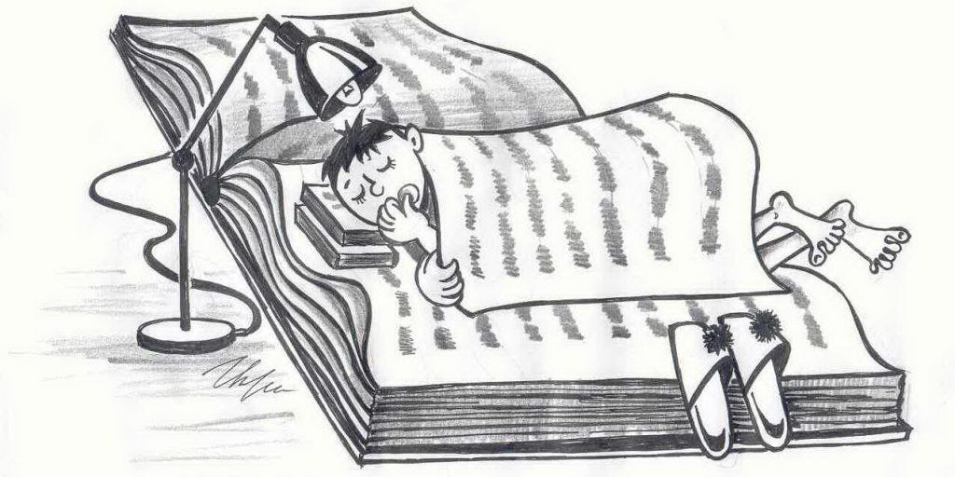

«Сон лучше всякого лекарства». Пословица.
Для многих из нас лечь спать позже обычного стало настолько обыденным явлением, что мы не обращаем на него внимания. Нехватку сна в рабочие дни мы пытаемся компенсировать отсыпанием в выходные. Особенно «грешит» недосыпом молодёжь, которая для отдыха использует Интернет, и по ночам вместо сна смотрит фильмы, играет в сетевые игры, общается в социальных сетях. К сожалению, отоспаться впрок не получается, поэтому, что бы ни было причиной недосыпа, его результат — навязчивая сонливость. И когда нехватка сна становится хроническим явлением нашей жизни, пора бить тревогу.

Сонливость может подвести вас в учёбе, нанести ущерб отношениям, стать причиной внезапных вспышек гнева и депрессии и даже представлять угрозу жизни. Люди, пренебрегающие полноценным сном, часто жалуются, что чувствуют себя, как будто в тумане, что у них сильно болит голова.

Какие проблемы поджидают того, кто игнорирует необходимость полноценного сна?
1.Недостаток сна вызывает замедление мыслительных процессов. Недосып приводит к понижению реакции и концентрации внимания. В случае недостатка сна труднее сосредоточиться и легче ошибиться. Это мешает выполнить задачи, которые требуют логического рассуждения или комплексного подхода. Принятие решений становится более трудным процессом, потому что невозможно правильно оценить ситуацию.

2.Недосыпание ослабляет память. Дело в том, что во время сна вся новая информация, которую мы почерпнули за день, включается в краткосрочную память. При этом различные фазы сна играют различные роли в обработке новой информации и переводе её в долговременную память. Если сон неполноценный, процессы запоминания нарушаются.

3.Недостаток сна ухудшает способность к обучению. Поскольку мы не можем сосредоточиться, нам становится труднее усваивать информацию, таким образом, невозможно учиться эффективно (в том числе осваивать новые приёмы и техники).

4.Недостаток сна влияет на психику. Нехватка сна значительно изменяет настроение. Не выспавшись, мы становимся раздражительными и агрессивными, не справляемся с эмоциональным напряжением. Регулярные конфликты со своими близкими, друзьями – в их основе может быть повинен дефицит сна.

5.Самая большая опасность недосыпа: замедление реакции. Пренебрежение полноценным сном ставит под удар не только учёбу и работу, а даже жизнь. Ведь сонливость замедляет скорость реакции и сродни алкогольному опьянению. Только на дорогах ежегодно почти 100 000 аварий случаются по вине усталого водителя. И почти треть водителей хотя бы раз в жизни засыпали за рулем. В спорте сонливость тоже гарантия проблем – замедляется время реакции и спонтанного реагирования.

6. Износ организма. Недостаток сна приводит к износу сосудистой системы. Недосыпание увеличивает риск развития инфаркта и гипертонии. Медики считают: если Вы недостаточно спите, не помогут ни физические нагрузки, ни правильное питание, ни приём витаминов. Поэтому во главе здорового образа жизни стоит полноценный, достаточный сон.

Так сколько же нужно спать, чтобы не причинять себе вреда? Конечно, у всех людей разная «сонная» потребность. Это зависит от возраста, пола, нагрузок. Новорожденные спят по 20 - 23 часов в сутки, 16 - летнему подростку необходимо спать не менее 9 часов. Взрослому человеку на сон требуется отводить не менее 7 - 8 часов в сутки.

Помните! Если Вы сумеете обеспечить себе достаточное количество сна, Ваша память и реакция улучшатся, учёба будет отнимать меньше сил, а занятия принесут долгожданные результаты. Полноценный отдых и сон поможет Вам сохранить здоровье и молодость.

